杭 州 市 大 江 东 医 院
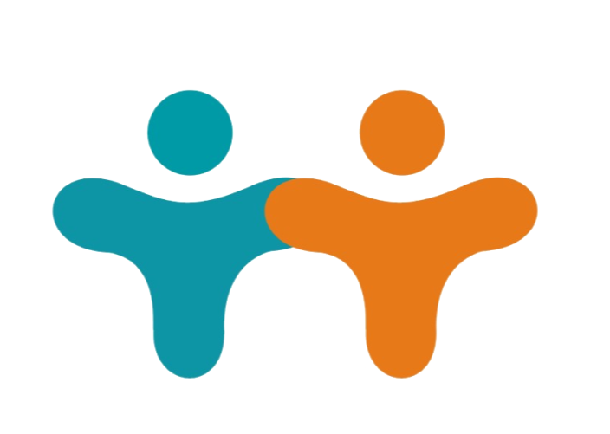
杭州市第一人民医院集团大江东院区
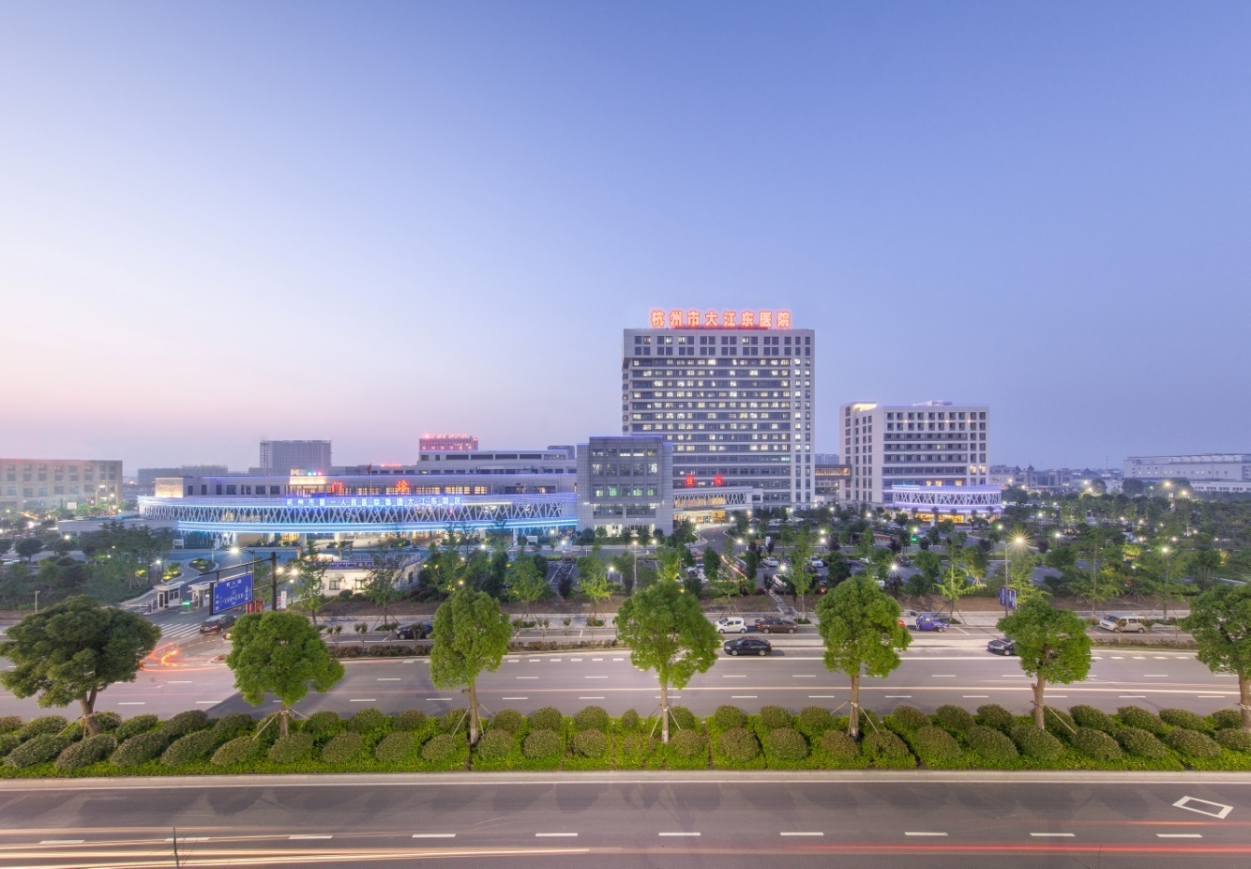
医院简介
杭州市大江东医院是钱塘新区内唯一一家集医疗、科研、预防为一体的二级甲等综合性医院，承担周边50万人民群众的医疗、保健、急救任务和辖区内卫生服务中心的技术指导以及转诊工作。
2015年2月医院整体搬迁入新院区，新医院占地127.5亩，按三级甲等综合性医院标准设计建造，总床位数1000张，总建筑面积12万平方米，一期建成600张，建筑面积9.8万平方米，总投资约8亿元，二期工程即将启动。2017年8月医院和杭州市第一人民医院集团展开紧密型合作，成为杭州市一集团大江东院区。
医院现有职工800多名，科室齐全，设备先进，年门急诊100多万人次，住院3万多人次。尤其在杭州市一医院强大的管理团队和专家团队入驻后，医院发展更是蒸蒸日上，正在积极争创三乙。院方真诚邀请各方人才共谋新篇，共创辉煌。
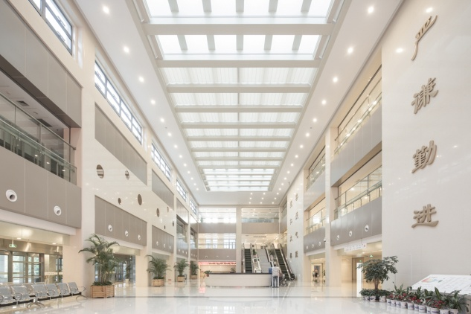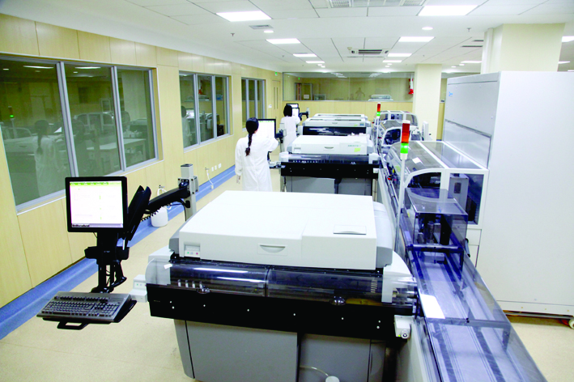
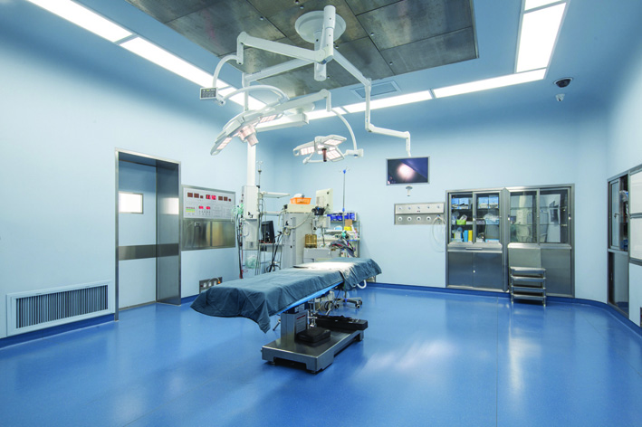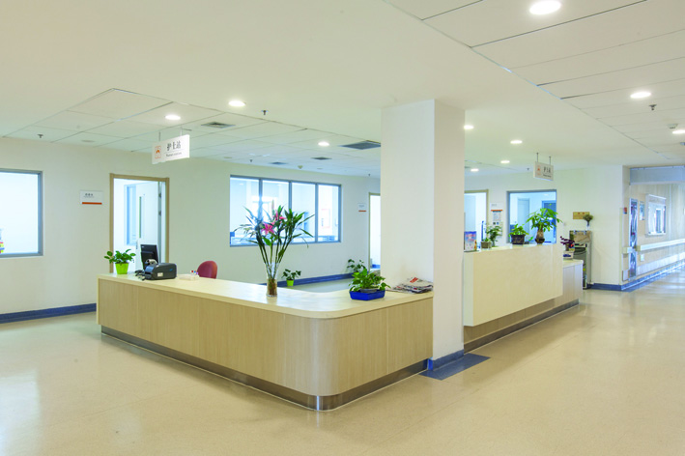
2020年高层次、紧缺专业预公告
因医院业务发展需要，面向社会公开招聘高层次、紧缺专业人才，现将招聘计划有关事项预公告如下：
拟招聘岗位：
杭州市大江东医院高层次、紧缺专业招聘需求计划表
序号 | 拟招聘岗位 | 招聘人数 | 年龄要求 | 学历及职称 | 专业要求 | 户籍 | 备注 | 人才分类
1 | 骨科医生 | 2 | 35周岁以下 | 硕士研究生及以上 | 临床医学、骨科学（手外科方向） | 全国 | 取得四证合一 | 高层次
2 | 消化内科医生 | 1 | 35周岁以下 | 硕士研究生及以上 | 临床医学、内科学、消化内科学 | 全国 | 取得四证合一 | 高层次
3 | 神经内科医生 | 1 | 35周岁以下 | 硕士研究生及以上 | 临床医学、内科学、神经病学 | 全国 | 取得四证合一 | 高层次
4 | 泌尿外科医生 | 1 | 35周岁以下 | 硕士研究生及以上 | 泌尿科学 | 全国 | 取得四证合一 | 高层次
5 | 胸外科医生 | 1 | 35周岁以下 | 硕士研究生及以上 | 胸外科学 | 全国 | 取得四证合一 | 高层次
6 | 肾内科医生 | 1 | 35周岁以下 | 硕士研究生及以上 | 临床医学、内科学、肾内科学 | 全国 | 取得四证合一 | 高层次
7 | 内分泌科医生 | 1 | 35周岁以下 | 硕士研究生及以上 | 临床医学、内科学、内分泌科学 | 全国 | 取得四证合一 | 高层次
8 | 呼吸内科医生 | 1 | 35周岁以下 | 硕士研究生及以上 | 临床医学、内科学、呼吸内科学 | 全国 | 取得四证合一 | 高层次
9 | 儿科医生 | 1 | 35周岁以下 | 硕士研究生及以上 | 儿科学 | 全国 | 取得四证合一 | 高层次
10 | 心内科医生 | 1 | 35周岁以下 | 硕士研究生及以上 | 临床医学、内科学、心内科学 | 全国 | 取得四证合一 | 高层次
11 | 眼科医生 | 1 | 35周岁以下 | 硕士研究生及以上 | 眼视光学、眼科学 | 全国 | 取得四证合一 | 高层次
12 | 感染科医生A | 1 | 35周岁以下 | 硕士研究生及以上 | 临床医学、内科学、感染科学、传染病学 | 全国 | 取得四证合一 | 高层次
13 | 麻醉医生A | 2 | 35周岁以下 | 硕士研究生及以上 | 麻醉学 | 全国 | 取得四证合一 | 高层次
14 | 耳鼻咽喉科医生A | 1 | 35周岁以下 | 硕士研究生及以上 | 临床医学、耳鼻咽喉头颈外科学 | 全国 | 取得四证合一 | 高层次
15 | 危急重症医生A | 1 | 35周岁以下 | 硕士研究生及以上 | 临床医学、急诊医学 | 全国 | 取得四证合一、男性 | 高层次
16 | 放射医生A | 1 | 35周岁以下 | 硕士研究生及以上 | 临床医学、医学影像诊断学、影像医学与核医学 | 全国 | 取得四证合一 | 高层次
17 | 检验医生 | 1 | 35周岁以下 | 硕士研究生及以上 | 临床检验诊断学 | 全国 | 取得四证合一 | 高层次
18 | 危急重症医生B | 2 | 35周岁以下 | 全日制大学本科及以上 | 临床医学、急诊医学 | 全国 | 取得规培证、执业医师资格证、男性 | 紧缺岗位
19 | 麻醉医生B | 1 | 35周岁以下 | 全日制大学本科及以上 | 麻醉学、临床医学 | 全国 | 2年及以上住院医师规范化培训经历 | 紧缺岗位
20 | 康复医生 | 1 | 35周岁以下 | 全日制大学本科及以上 | 康复医学、临床医学 | 全国 |  | 紧缺岗位
21 | 超声医生A | 1 | 35周岁以下 | 全日制大学本科及以上 | 临床医学、医学影像学 | 全国 | 取得规培证、执业医师资格 | 紧缺岗位
22 | 心电医生 | 1 | 35周岁以下 | 全日制大学本科及以上 | 临床医学、心电图学 | 全国 | 取得规培证、执业医师资格 | 紧缺岗位
23 | 放射医生B | 1 | 35周岁以下 | 全日制大学本科及以上 | 临床医学、医学影像学、影像医学与核医学 | 全国 | 取得规培证 | 紧缺岗位
24 | 感染科医生B | 1 | 45周岁以下 | 具有本科及以上学历并取得副主任医师及以上专业技术资格 | 临床医学、内科学、感染科学 | 全国 |  | 高层次
25 | 耳鼻咽喉科医生B | 1 | 45周岁以下 |  | 临床医学类 | 全国 | 三级医院工作经历5年以上 | 高层次
26 | 超声医生B | 1 | 45周岁以下 |  | 临床医学、医学影像学 | 全国 |  | 高层次
27 | 放射医生C | 1 | 45周岁以下 | 具有本科及以上学历并取得主治医师及以上专业技术资格 | 临床医学、医学影像学、影像医学与核医学 | 全国 | 三级医院从事影像诊断5年以上 | 紧缺岗位
报名方式：
请应聘者将报名表、个人简历发送至hr_hospital@163.com，邮件标题内容需注明：报考岗位+姓名+专业+学历，具体招聘岗位及要求以钱塘新区官网发布的公告为准，仅接受电子报名。
联系电话：0571-82906123（张老师）
0571-82906115（蒲老师、陈老师）
医院地址：杭州钱塘新区义蓬街道义隆路98号
特别提醒：该公告为拟定招聘计划，请各位考生及时关注钱塘新区或医院官网发布的正式公告，医院人事科将以正式公告的招聘岗位及要求对报名人员进行初步审核。审核通过的人员，将以电话或短信方式通知。请大家耐心等待！
附：杭州市大江东医院高层次、紧缺专业人才招聘报名表

附件：
杭州市大江东医院高层次、紧缺专业人才
招聘报名表

报考岗位 |  |  |  |  | 姓 名 |  |  | 近期、免冠  一寸正照
性 别 |  |  |  | 籍 贯  户口所在地 |  | 出生日期
职 称 |  |  |  | 学 历  学 位 |  | 毕业时间
毕业学校  (本科) |  |  |  |  | 所学专业
研究生  毕业院校 |  |  |  |  | 研究生毕业证书上  规范的专业名称
是否应届生 |  |  |  |  | 是否有规培证
通讯地址 |  |  |  |  |  | 手机号码
现实习单位
（工作单位）
个人  简历 | (注:个人简历从高中填起，包括教育和工作经历)
科研
成果
以及
荣誉
奖励
本人声明:上述填写内容和所递交的资料真实完整。如有不实,一经查实，本人愿承担一切法律责任，并取消录用资格。
申请人： 年 月 日

